**Hajdúszoboszlói Polgármesteri Hivatal**

**4200 Hajdúszoboszló, Hősök tere 1.**

**Telefon: +36 70 489-4671**

***K I V O N A T***

Hajdúszoboszló Város Önkormányzata Képviselő-testületének 2023. október 26-án tartott nyilvános ülésének jegyzőkönyvéből

**(Előterjesztés napirendre vétele.)**

**320/2023. (X. 26.) Képviselő-testületi határozat**

„Hajdúszoboszló Város Önkormányzatának Képviselő-testülete „Válasz a Nyugati soron épült vágóhíddal kapcsolatos interpellációra” előterjesztést 35. sorszámmal napirendre veszi.

Határidő: azonnal

Felelős: polgármester”

**(Napirend.)**

**321/2023. (X. 26.) Képviselő-testületi határozat**

„Hajdúszoboszló Város Önkormányzatának Képviselő-testülete az alábbi napirendet fogadja el:

**NYÍLT ÜLÉS NAPIRENDJE:**

1. Előterjesztés a 2023. évi költségvetési rendelet módosítására

Előterjesztő: Bárdos Ilona irodavezető

1. Előterjesztés a Hajdú-Bihar Vármegye Önkormányzatának emlékérme díj adományozására

Előterjesztő: Czeglédi Gyula polgármester

1. Előterjesztés a Kovács Máté Városi Művelődési Központ és Könyvtár magasabb vezetőjének megbízására

Előterjesztő: dr. Morvai Gábor jegyző

1. Előterjesztés a Kovács Máté Városi Művelődési Központ és Könyvtár Szervezeti és Működési Szabályzatának módosítására

Előterjesztő: dr. Morvai Gábor jegyző

1. Előterjesztés a Kovács Máté Városi Művelődési Központ és Könyvtár részére pótelőirányzat biztosítására

Előterjesztő: dr. Morvai Gábor jegyző

1. Előterjesztés a Hajdúszoboszlói Városi Televízió részére pótelőirányzat biztosítására

Előterjesztő: dr. Morvai Gábor jegyző

1. Előterjesztés a Helyi Építészeti-Műszaki Tervtanács létrehozásáról, működési feltételeiről és eljárási szabályairól szóló 13/2019. (V.30.) önkormányzati rendelet módosításáról

Előterjesztő: dr. Morvai Gábor jegyző

1. Előterjesztés Hajdúszoboszló Város Településszerkezeti Tervének „M9” módosításhoz kapcsolódó határozat elfogadásáról

Előterjesztő: Dr. Kálmánné Hunyadi Györgyi városi főépítész

1. Előterjesztés Hajdúszoboszlói Református Anna Idősek Otthona kapacitás bővítés kérelméről

Előterjesztő: Dede Erika irodavezető

1. Előterjesztés hiányzó szociális nappali ellátások biztosítására - Rákóczi utca 1. szám - új telephelyéről

Előterjesztő: Dede Erika irodavezető

1. Előterjesztés a 3337/16 és a 3337/17 hrsz-ú ingatlanokra vonatkozó telekvásárlási és telekbérlési kérelemről

Előterjesztő: dr. Morvai Gábor jegyző

1. Előterjesztés a Csónakázó-tó melletti területrész bérleti szerződéséről

Előterjesztő: dr. Morvai Gábor jegyző

1. Előterjesztés a Mutatványos tér pályázati felhívásáról

Előterjesztő: dr. Morvai Gábor jegyző

1. Előterjesztés intézményekre vonatkozó vagyonkezelői jog bejegyzéséről

Előterjesztő: dr. Morvai Gábor jegyző

1. Előterjesztés közszolgáltatási szerződés felmondásával kapcsolatosan

Előterjesztő: Szilágyiné Pál Gyöngyi Irodavezető

1. Előterjesztés a Libagát utcán balesetveszély elhárításához szükséges forrásigényről

Előterjesztő: Szilágyiné Pál Gyöngyi Irodavezető

1. Előterjesztés a kosárpálya felújításával kapcsolatosan

Előterjesztő: Szilágyiné Pál Gyöngyi Irodavezető

1. Előterjesztés az Attila utcai kapubejárók vízelvezetésével kapcsolatos felmérés költségigényéről

Előterjesztő: Szilágyiné Pál Gyöngyi Irodavezető

1. Előterjesztés a Hajdúszoboszlói Egyesített Óvoda intézményfelújítási kérelméről

Előterjesztő: Szilágyiné Pál Gyöngyi Irodavezető

1. Tájékoztató menetrendszerinti autóbuszközlekedés kerekasztal egyeztetés eredményéről

Előterjesztő: Szilágyiné Pál Gyöngyi Irodavezető

1. Tájékoztató a TOP PLUSZ nyertes pályázatok előrehaladásáról

Előterjesztő: Szilágyiné Pál Gyöngyi Irodavezető

1. Előterjesztés a Hajdúsági és Bihari Víziközmű Szolgáltató Társulás megszüntetéséről

Előterjesztő: Czeglédi Gyula polgármester

1. Előterjesztés igazgatási szünetről

Előterjesztő: dr. Morvai Gábor jegyző

1. Előterjesztés bírósági ülnökök soron kívüli megválasztására

Előterjesztő: dr. Morvai Gábor jegyző

1. Előterjesztés a Tour de Hongrie 2024-es versenyéhez történő kapcsolódás tárgyában

Előterjesztő: Czeglédi Gyula polgármester

1. Tájékoztató a két ülés közötti időszak eseményeiről

Előadó: Czeglédi Gyula polgármester

1. Válasz Kanizsay György Béla Képviselő Úr József Attila u. 2. sz. alatt található ingatlannal kapcsolatban feltett kérdésére

Előterjesztő: dr. Morvai Gábor jegyző

1. Válasz a kosárpálya felújításával kapcsolatos interpellációra

Előterjesztő: Szilágyiné Pál Gyöngyi Irodavezető

1. Válasz Jónás Kálmán képviselő úr több témában elhangzott interpellációjára

Előterjesztő: Szilágyiné Pál Gyöngyi Irodavezető

1. Válasz Mester József képviselő úr több témában elhangzott interpellációjára

Előterjesztő: Szilágyiné Pál Gyöngyi Irodavezető

1. Válasz Biró Anita képviselő úrhölgy több témában elhangzott interpellációjára

Előterjesztő: Szilágyiné Pál Gyöngyi Irodavezető

1. Válasz villanyoszlopok állapotával kapcsolatos interpellációra

Előterjesztő: Szilágyiné Pál Gyöngyi Irodavezető

1. Válasz a Kossuth utca egy szakaszát érintő forgalmi renddel kapcsolatos interpellációra

Előterjesztő: Szilágyiné Pál Gyöngyi Irodavezető

1. Válasz a vasútállomással szomszédos utcákban tapasztalható parkolási anomáliával kapcsolatos interpellációra

Előterjesztő: Szilágyiné Pál Gyöngyi Irodavezető

1. Válasz a Nyugati soron épült vágóhíddal kapcsolatos interpellációra

Előterjesztő: dr. Morvai Gábor jegyző

Kérdések, interpellációk

Határidő: azonnal

Felelős: polgármester”

**(Előterjesztés a 2023. évi költségvetési rendelet módosítására.)**

**„Hajdúszoboszló Város Önkormányzata Képviselő-testületének 28/2023. (X. 26.) önkormányzati rendelete**

**az önkormányzat 2023. évi költségvetéséről szóló 7/2023. (II. 23.) önkormányzati rendelete módosításáról**

Hajdúszoboszló Város Önkormányzatának Képviselő-testülete az Alaptörvény 32. cikk (2) bekezdésében meghatározott eredeti jogalkotói hatáskörében, az Alaptörvény 32. cikk (1) bekezdés f) pontjában meghatározott feladatkörében eljárva, az államháztartásról szóló 2011. évi CXCV. törvény, az államháztartásról szóló törvény végrehajtásáról szóló 368/2011. (XII.31.) Kormányrendelet, a Magyarország helyi önkormányzatairól szóló 2011. évi CLXXXIX. törvény, Magyarország 2023. évi központi költségvetéséről szóló 2022. évi XXV. törvény, a jogalkotásról szóló 2010. évi CXXX. törvény, a nemzeti köznevelésről szóló 2011. évi CXC. törvény, valamint Magyarország gazdasági stabilitásáról szóló 2011. évi CXCIV. törvény előírásai és felhatalmazása alapján, az önkormányzat szervezeti és működési szabályzatáról szóló 18/2019. (XI.07.) önkormányzati rendelet 17. § (3) bekezdésében biztosított véleményezési jogkörében eljáró Hajdúszoboszló Város Önkormányzata Képviselő-testületének Jogi, Igazgatási és Ügyrendi Bizottsága, valamint a Pénzügyi és Gazdasági Bizottság véleményének kikérésével az Önkormányzat 2023. évi költségvetéséről szóló 7/2023. (II. 23.) önkormányzati rendelete módosításáról a következőket rendeli el:

**1. §**

(1) Az önkormányzat 2023. évi költségvetéséről szóló 7/2023. (II. 23.) önkormányzati rendelet 2. § (1) bekezdése helyébe a következő rendelkezés lép:

„(1) A képviselő-testület a 2023. évi költségvetés **főösszegét 11.103.377 E Ft**-ban,

*a)* 7.046.362 E Ft működési célú bevétellel,

*b)* 7.014.136 E Ft működési célú kiadással,

*c)* 32.226 E Ft működési egyenleggel és

*d)* 2.525.283 E Ft felhalmozási célú bevétellel,

*e)* 4.089.241 E Ft felhalmozási célú kiadással,

*f)* - 1.563.958 E Ft felhalmozási egyenleggel

fogadja el.”

(2) Az önkormányzat 2023. évi költségvetéséről szóló 7/2023. (II. 23.) önkormányzati rendelet 2. § (12) bekezdése helyébe a következő rendelkezés lép:

„(12) Az önkormányzat összes létszámkeretét 493,75 főben állapítja meg a 15. mellékletben felsorolt költségvetési intézmények szerinti részletezésben. Ebből 60 fő a közfoglalkoztatotti átlaglétszám.”

**2. §**

(1) Az önkormányzat 2023. évi költségvetéséről szóló 7/2023. (II. 23.) önkormányzati rendelet 1. melléklete helyébe az 1. melléklet lép.

(2) Az önkormányzat 2023. évi költségvetéséről szóló 7/2023. (II. 23.) önkormányzati rendelet 2. melléklete helyébe a 2. melléklet lép.

(3) Az önkormányzat 2023. évi költségvetéséről szóló 7/2023. (II. 23.) önkormányzati rendelet 3. melléklete helyébe a 3. melléklet lép.

(4) Az önkormányzat 2023. évi költségvetéséről szóló 7/2023. (II. 23.) önkormányzati rendelet 4. melléklete helyébe a 4. melléklet lép.

(5) Az önkormányzat 2023. évi költségvetéséről szóló 7/2023. (II. 23.) önkormányzati rendelet 5. melléklete helyébe az 5. melléklet lép.

(6) Az önkormányzat 2023. évi költségvetéséről szóló 7/2023. (II. 23.) önkormányzati rendelet 6. melléklete helyébe a 6. melléklet lép.

(7) Az önkormányzat 2023. évi költségvetéséről szóló 7/2023. (II. 23.) önkormányzati rendelet 7. melléklete helyébe a 7. melléklet lép.

(8) Az önkormányzat 2023. évi költségvetéséről szóló 7/2023. (II. 23.) önkormányzati rendelet 8. melléklete helyébe a 8. melléklet lép.

(9) Az önkormányzat 2023. évi költségvetéséről szóló 7/2023. (II. 23.) önkormányzati rendelet 9. melléklete helyébe a 9. melléklet lép.

(10) Az önkormányzat 2023. évi költségvetéséről szóló 7/2023. (II. 23.) önkormányzati rendelet 10. melléklete helyébe a 10. melléklet lép.

(11) Az önkormányzat 2023. évi költségvetéséről szóló 7/2023. (II. 23.) önkormányzati rendelet 11. melléklete helyébe a 11. melléklet lép.

(12) Az önkormányzat 2023. évi költségvetéséről szóló 7/2023. (II. 23.) önkormányzati rendelet 12. melléklete helyébe a 12. melléklet lép.

(13) Az önkormányzat 2023. évi költségvetéséről szóló 7/2023. (II. 23.) önkormányzati rendelet 13. melléklete helyébe a 13. melléklet lép.

(14) Az önkormányzat 2023. évi költségvetéséről szóló 7/2023. (II. 23.) önkormányzati rendelet 14. melléklete helyébe a 14. melléklet lép.

(15) Az önkormányzat 2023. évi költségvetéséről szóló 7/2023. (II. 23.) önkormányzati rendelet 15. melléklete helyébe a 15. melléklet lép.

**3. §**

Ez a rendelet 2023. október 26-án 14 óra 30 perckor lép hatályba.

*1. melléklet a 28/2023. (X. 26.) önkormányzati rendelethez*

„*1. melléklet a 7/2023. (II. 23.) önkormányzati rendelethez*

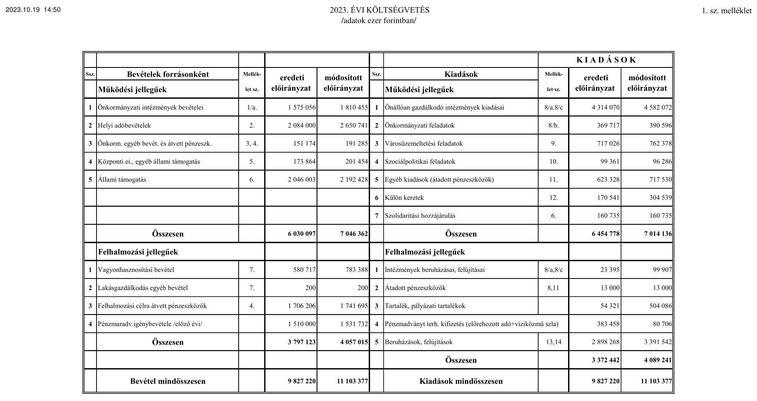

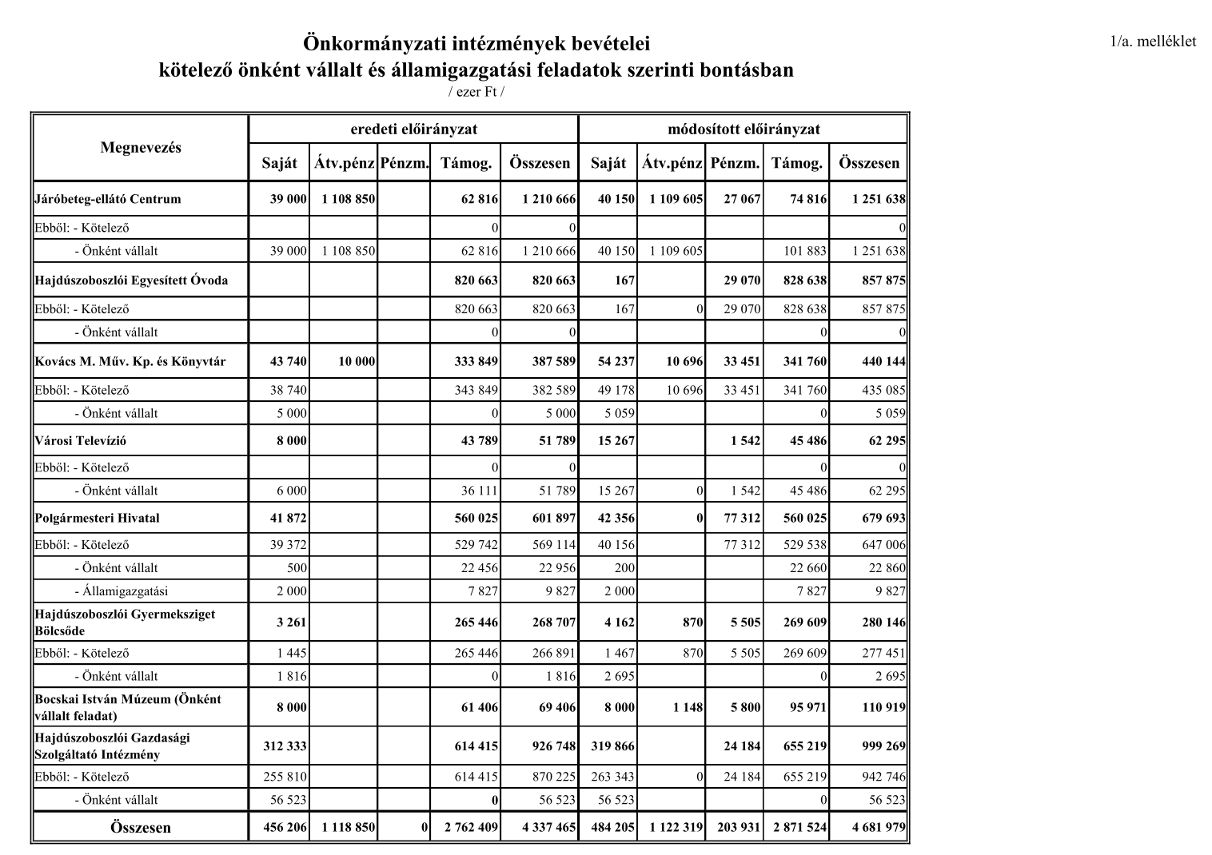„

*2. melléklet a 28/2023. (X. 26.) önkormányzati rendelethez*

„*2. melléklet a 7/2023. (II. 23.) önkormányzati rendelethez*

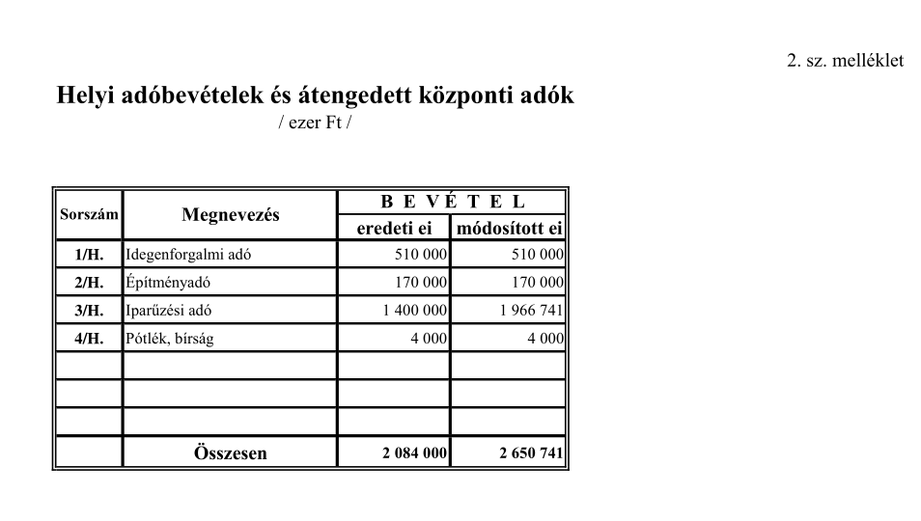”

*3. melléklet a 28/2023. (X. 26.) önkormányzati rendelethez*

„*3. melléklet a 7/2023. (II. 23.) önkormányzati rendelethez*

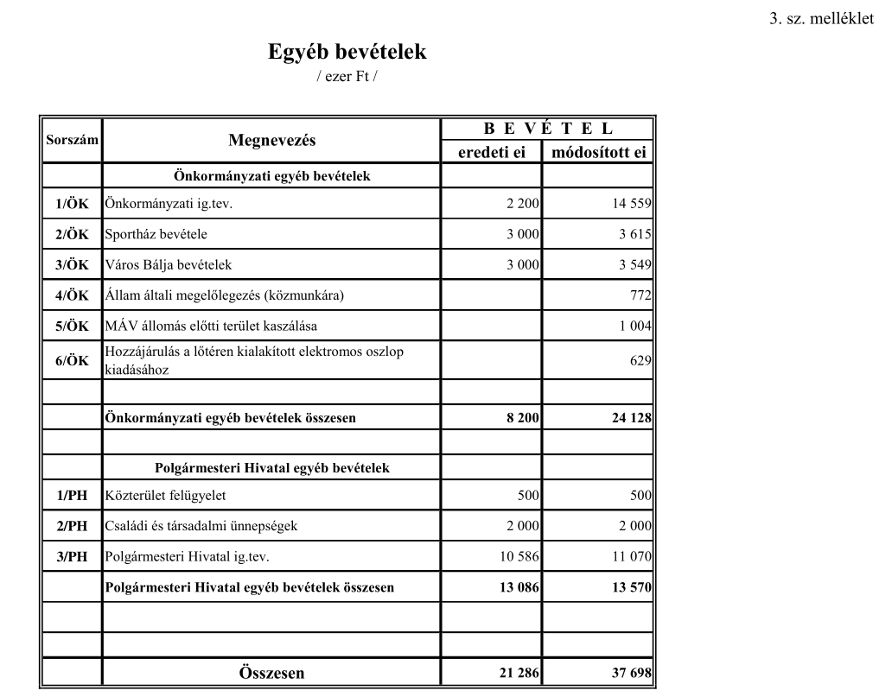”

*4. melléklet a 28/2023. (X. 26.) önkormányzati rendelethez*

„*4. melléklet a 7/2023. (II. 23.) önkormányzati rendelethez*

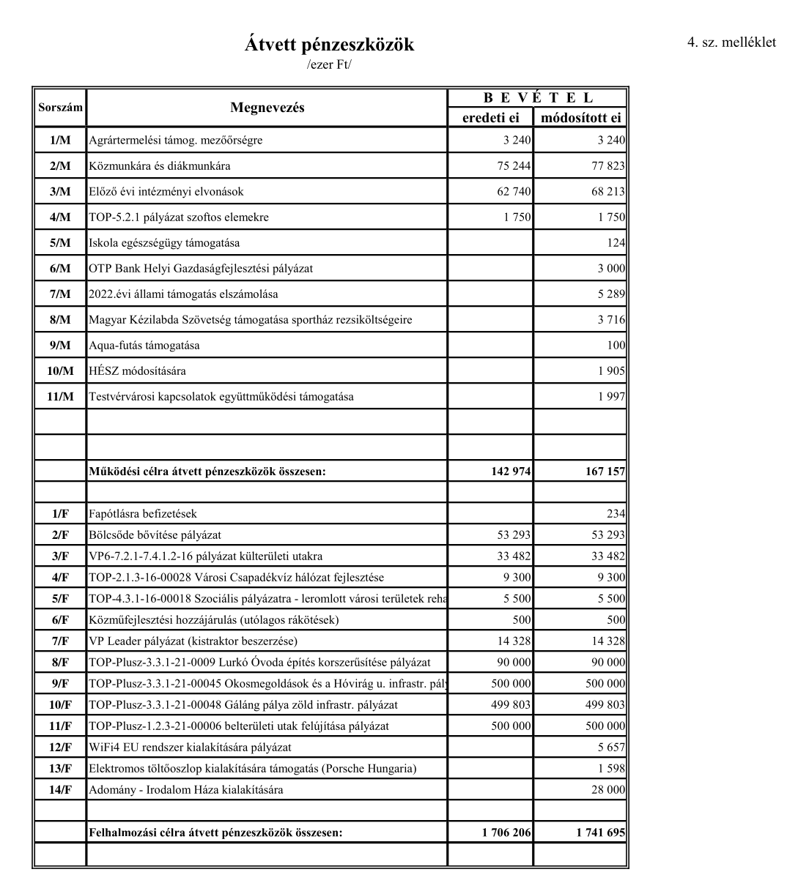”

*5. melléklet a 28/2023. (X. 26.) önkormányzati rendelethez*

„*5. melléklet a 7/2023. (II. 23.) önkormányzati rendelethez*

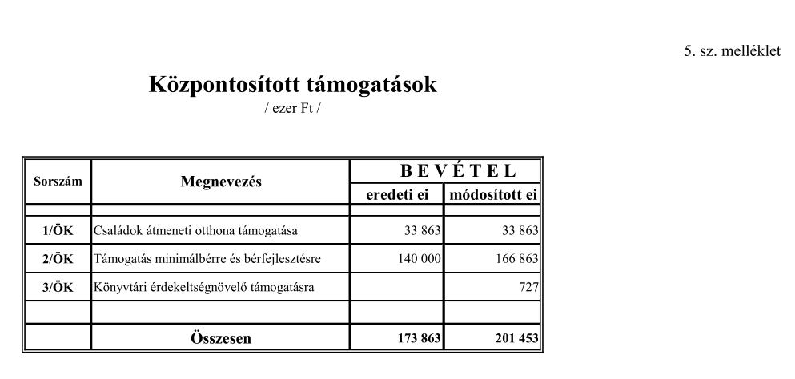”

*6. melléklet a 28/2023. (X. 26.) önkormányzati rendelethez*

„*6. melléklet a 7/2023. (II. 23.) önkormányzati rendelethez*

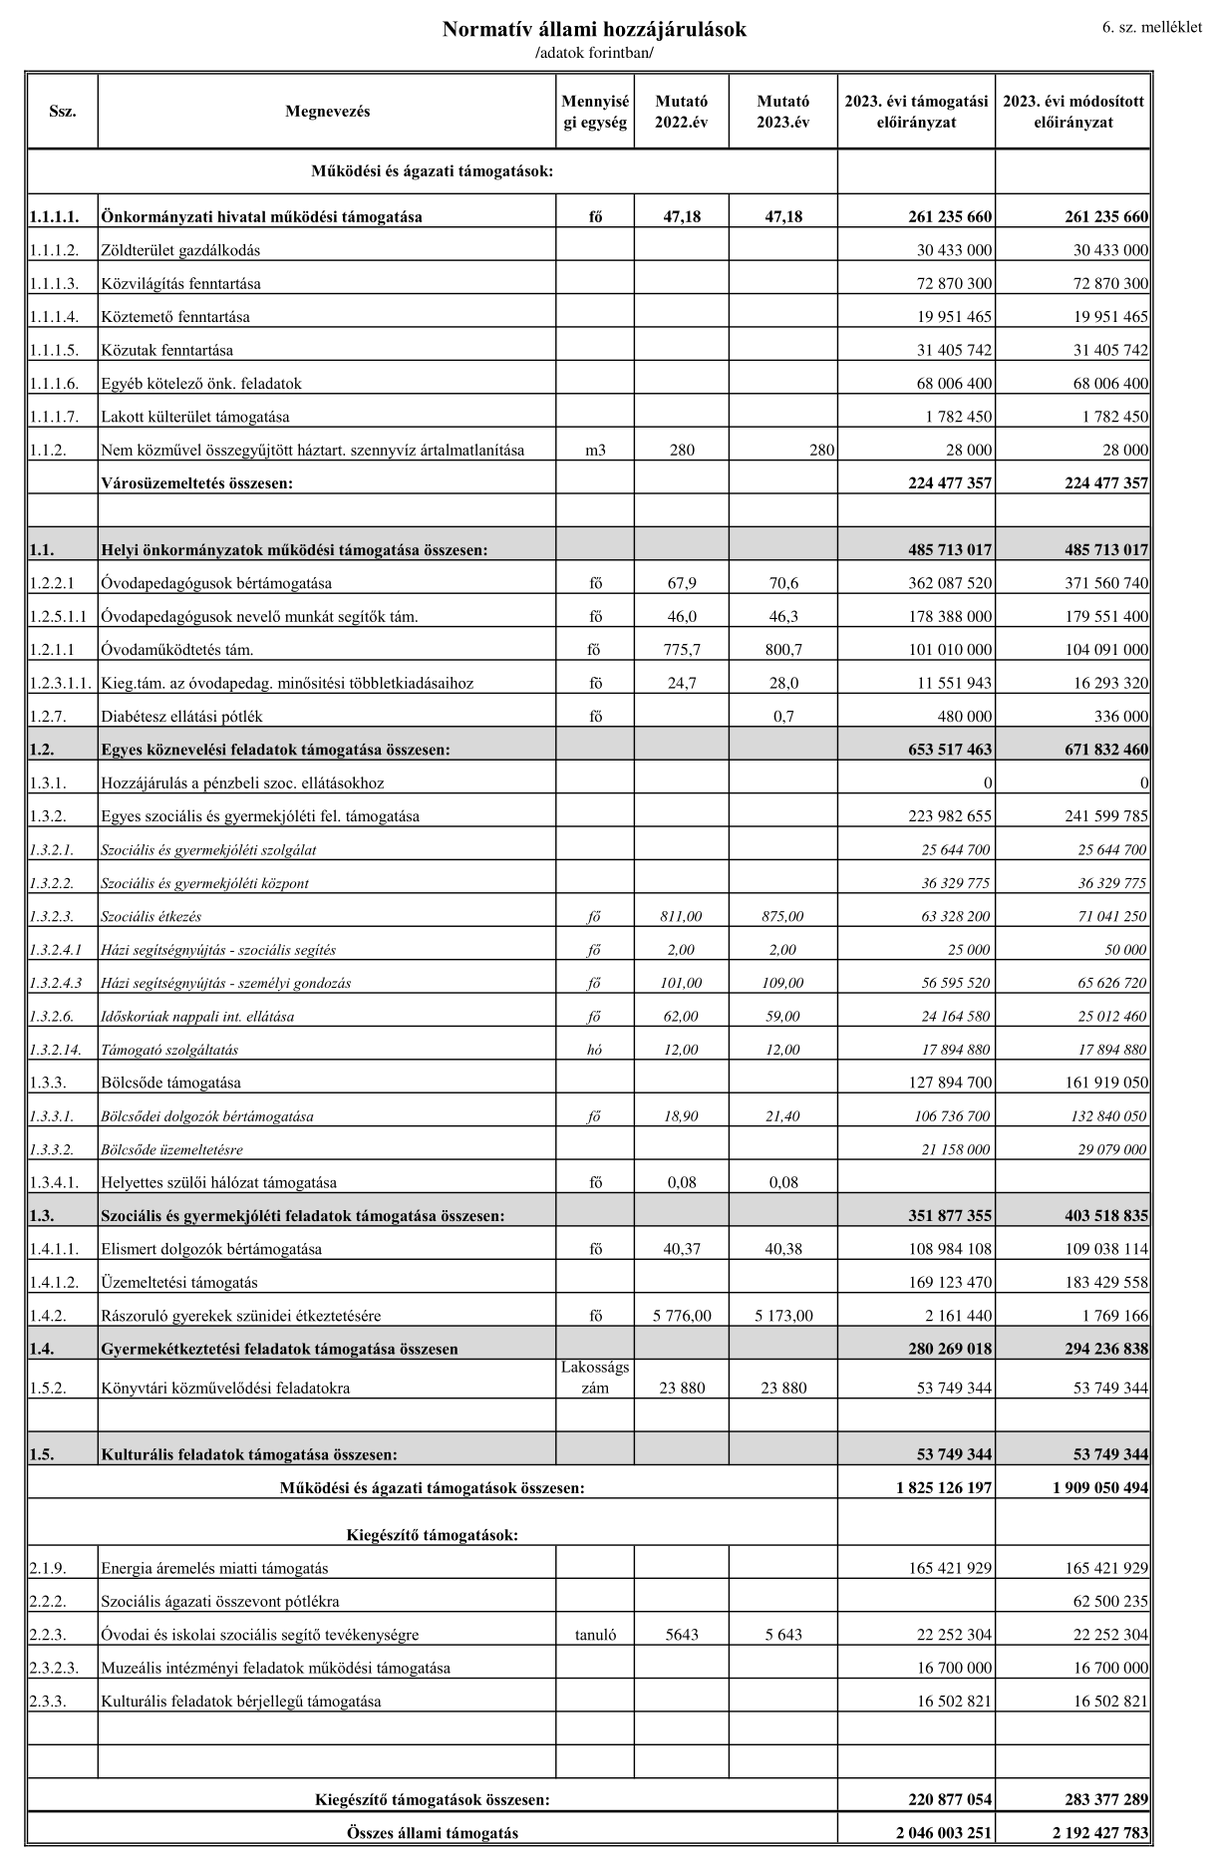”

*7. melléklet a 28/2023. (X. 26.) önkormányzati rendelethez*

„*7. melléklet a 7/2023. (II. 23.) önkormányzati rendelethez*

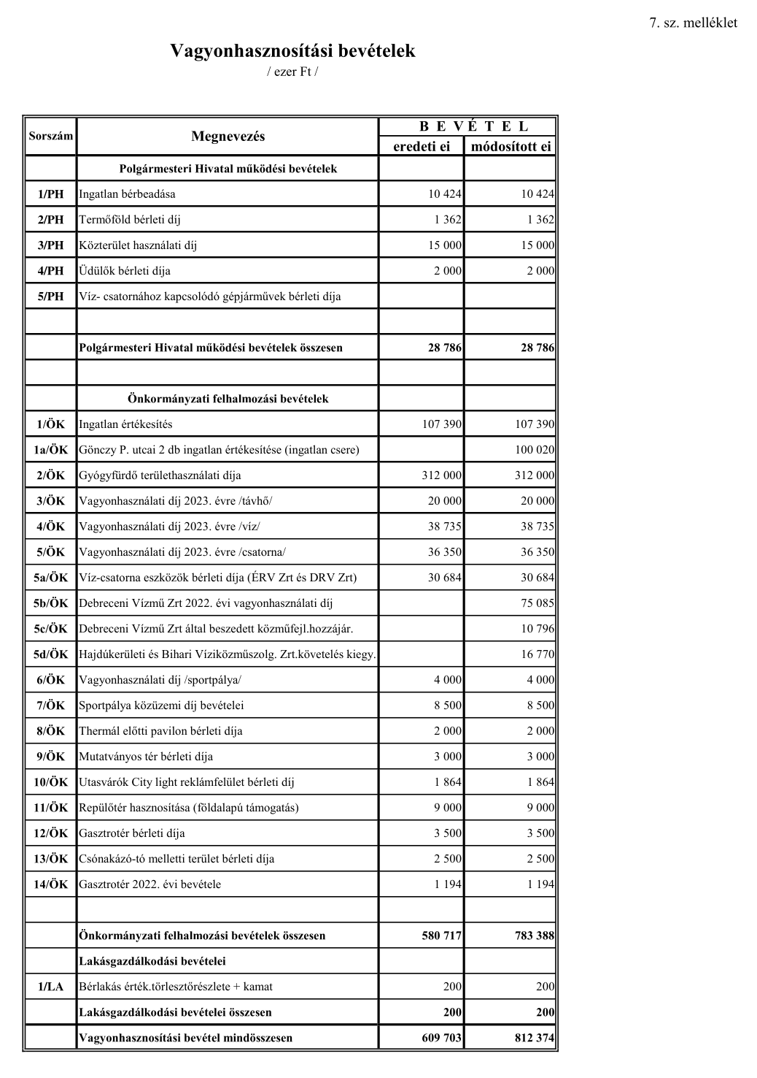”

*8. melléklet a 28/2023. (X. 26.) önkormányzati rendelethez*

„*8. melléklet a 7/2023. (II. 23.) önkormányzati rendelethez*

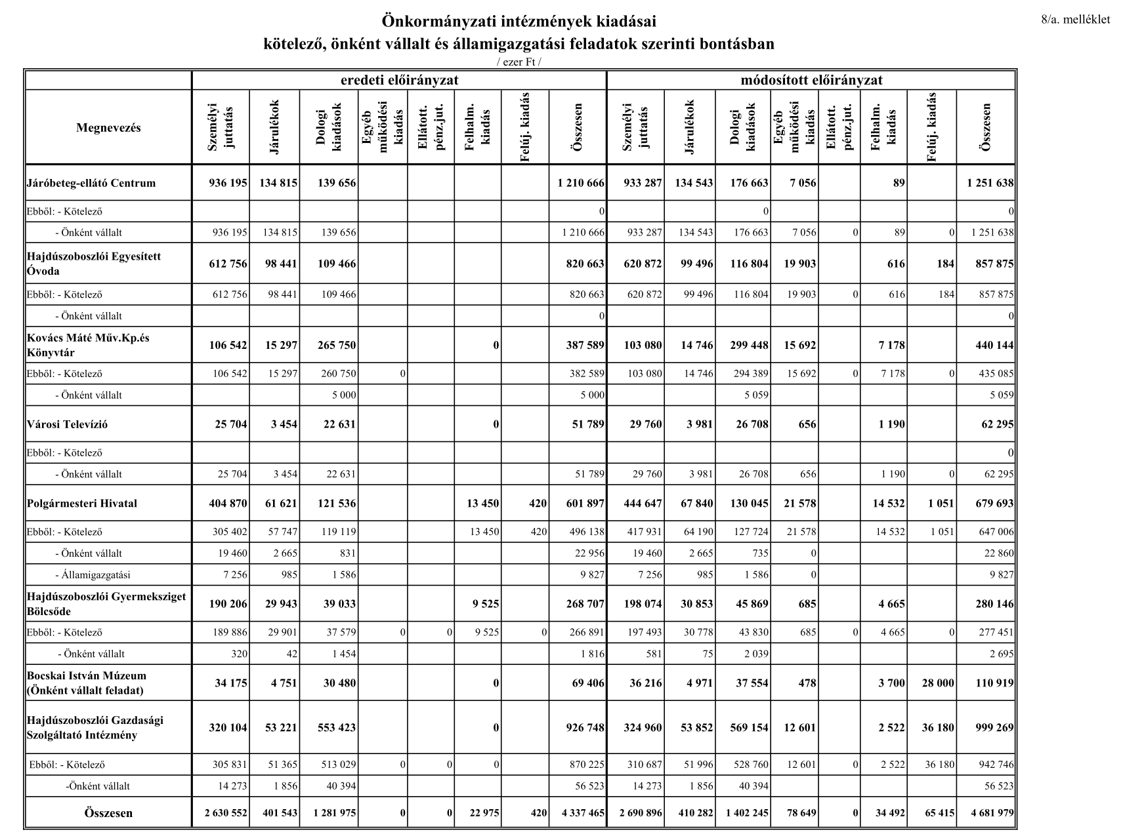”

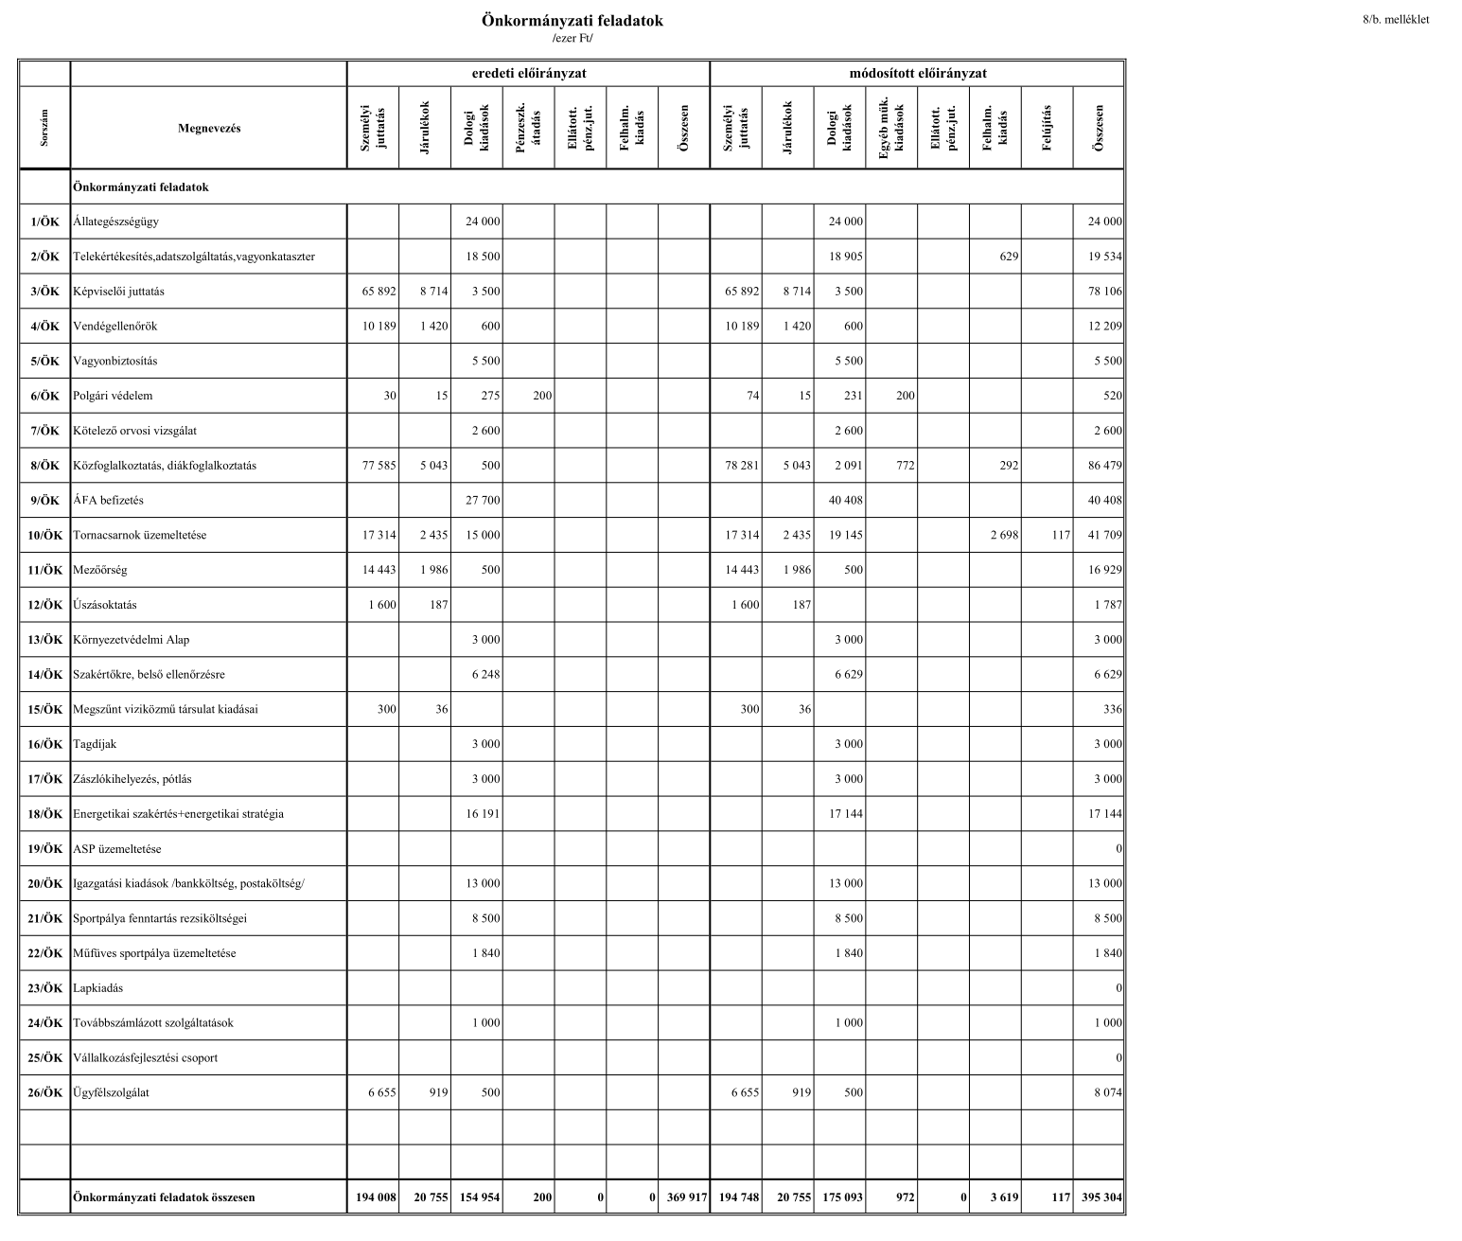”

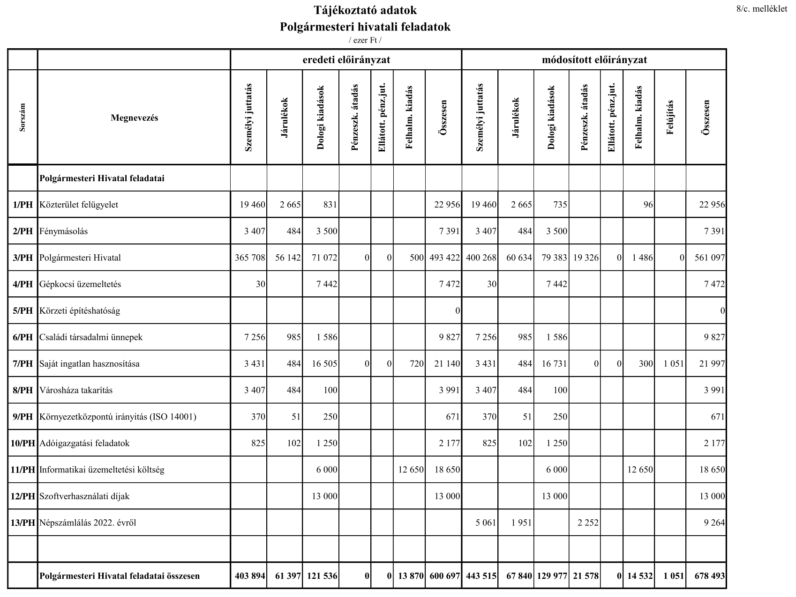”

*9. melléklet a 28/2023. (X. 26.) önkormányzati rendelethez*

„*9. melléklet a 7/2023. (II. 23.) önkormányzati rendelethez*

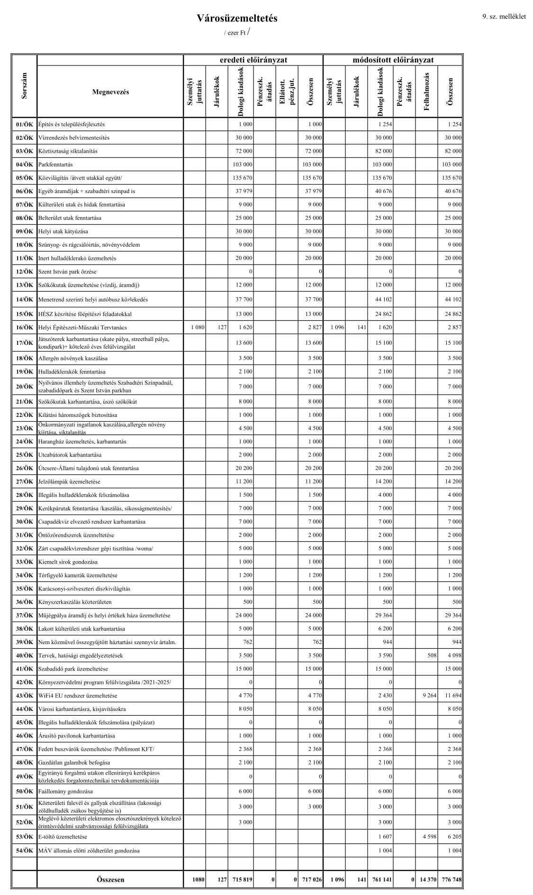”

*10. melléklet a 28/2023. (X. 26.) önkormányzati rendelethez*

„*10. melléklet a 7/2023. (II. 23.) önkormányzati rendelethez*

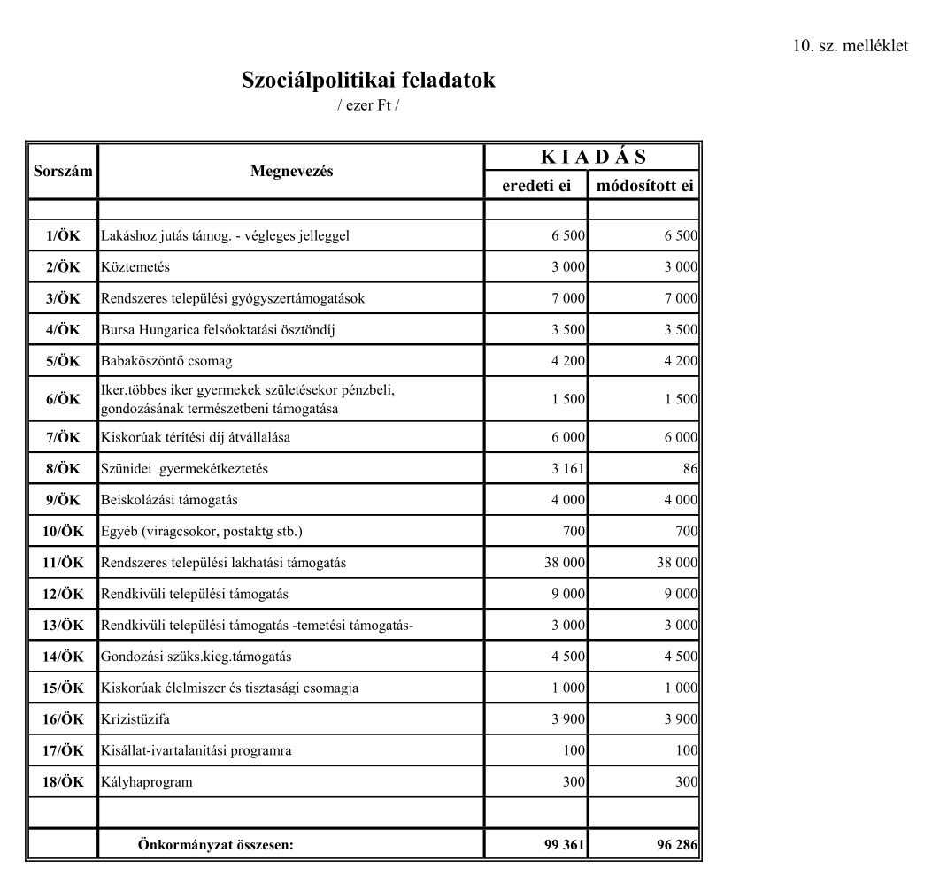”

*11. melléklet a 28/2023. (X. 26.) önkormányzati rendelethez*

„*11. melléklet a 7/2023. (II. 23.) önkormányzati rendelethez*

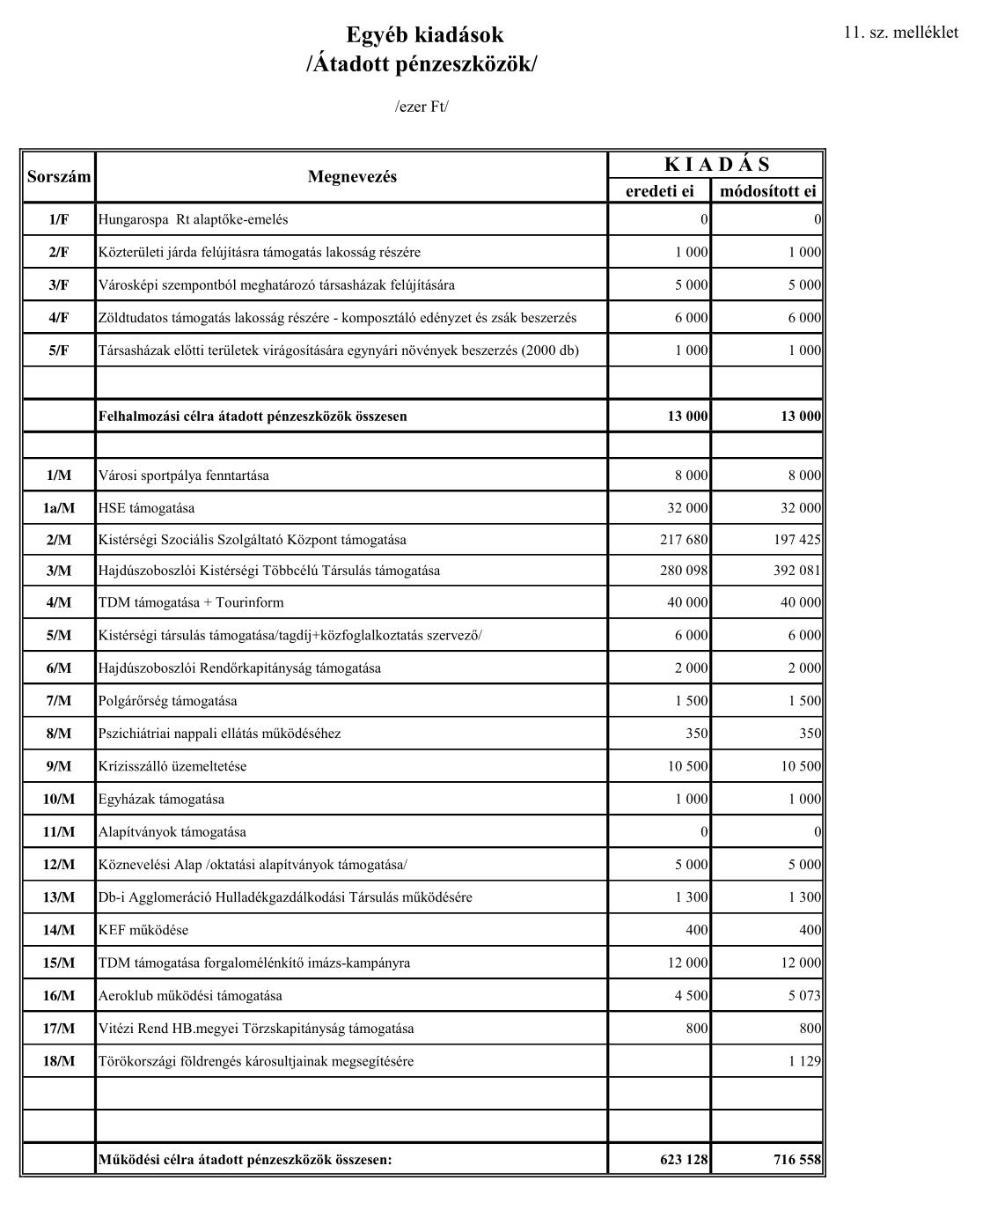”

*12. melléklet a 28/2023. (X. 26.) önkormányzati rendelethez*

„*12. melléklet a 7/2023. (II. 23.) önkormányzati rendelethez*

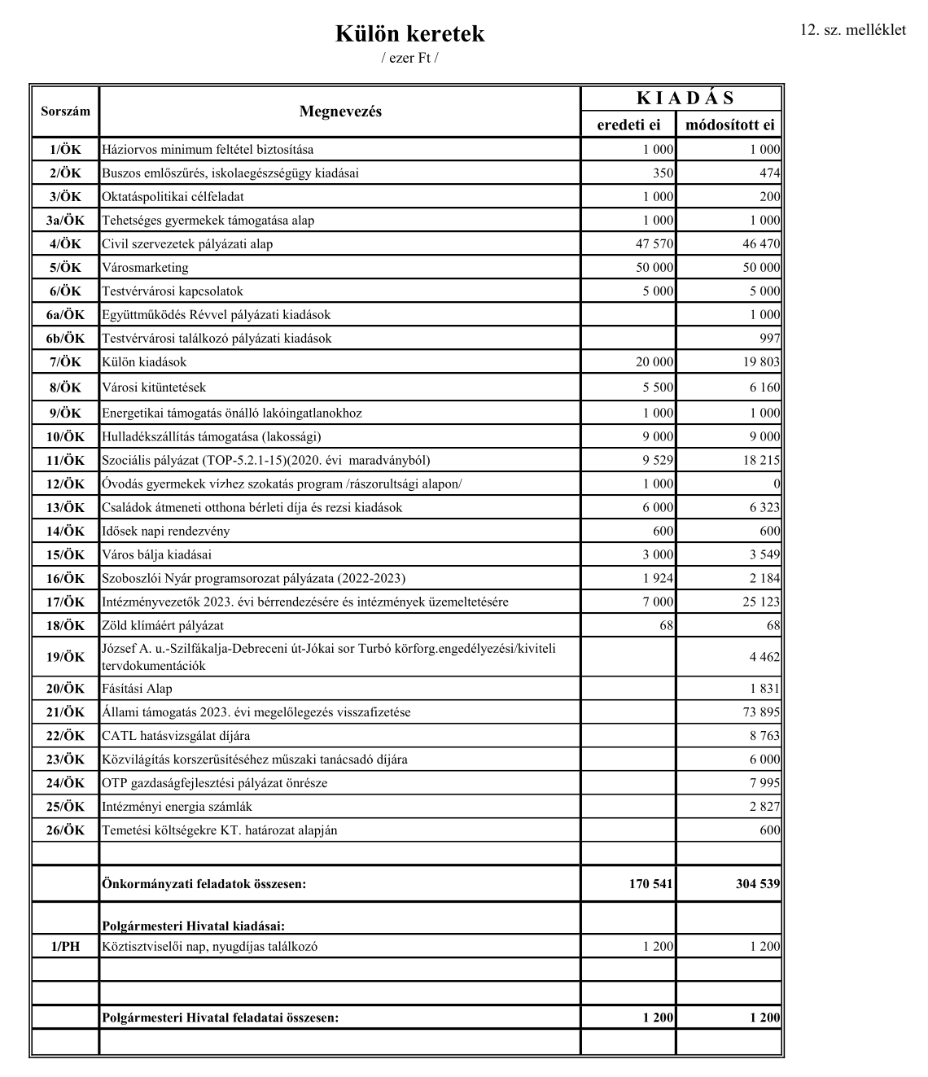”

*13. melléklet a 28/2023. (X. 26.) önkormányzati rendelethez*

„*13. melléklet a 7/2023. (II. 23.) önkormányzati rendelethez*

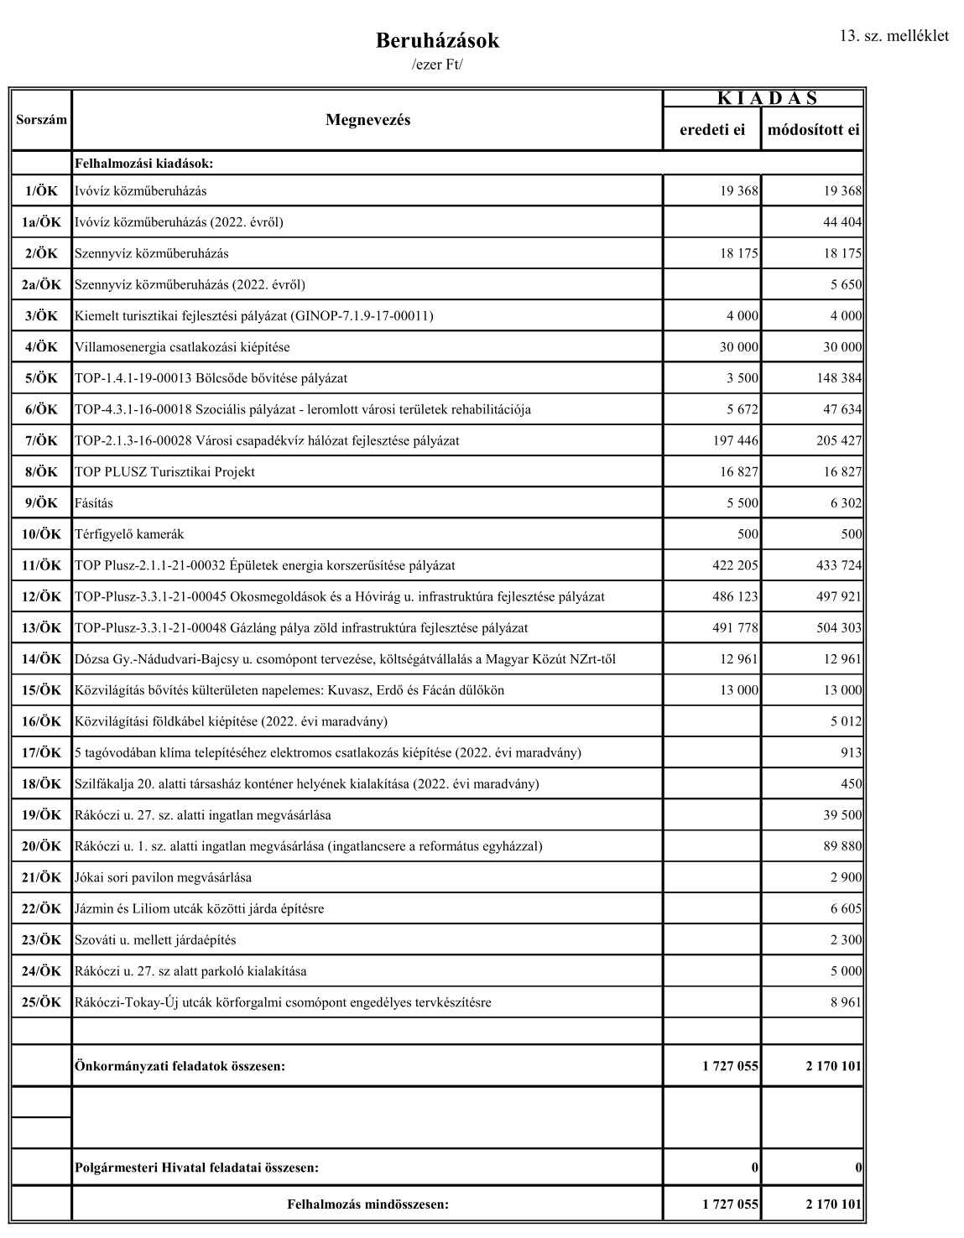”

*14. melléklet a 28/2023. (X. 26.) önkormányzati rendelethez*

„*14. melléklet a 7/2023. (II. 23.) önkormányzati rendelethez*

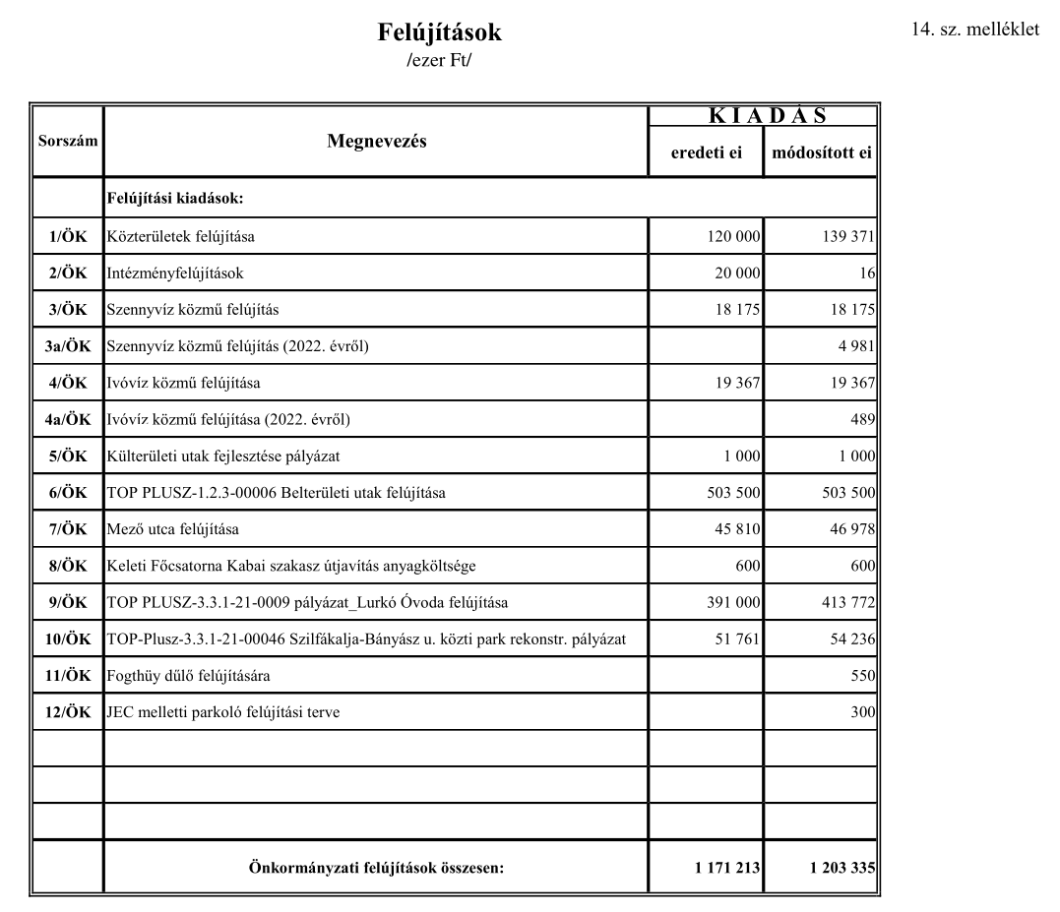”

*15. melléklet a 28/2023. (X. 26.) önkormányzati rendelethez*

„*15. melléklet a 7/2023. (II. 23.) önkormányzati rendelethez*

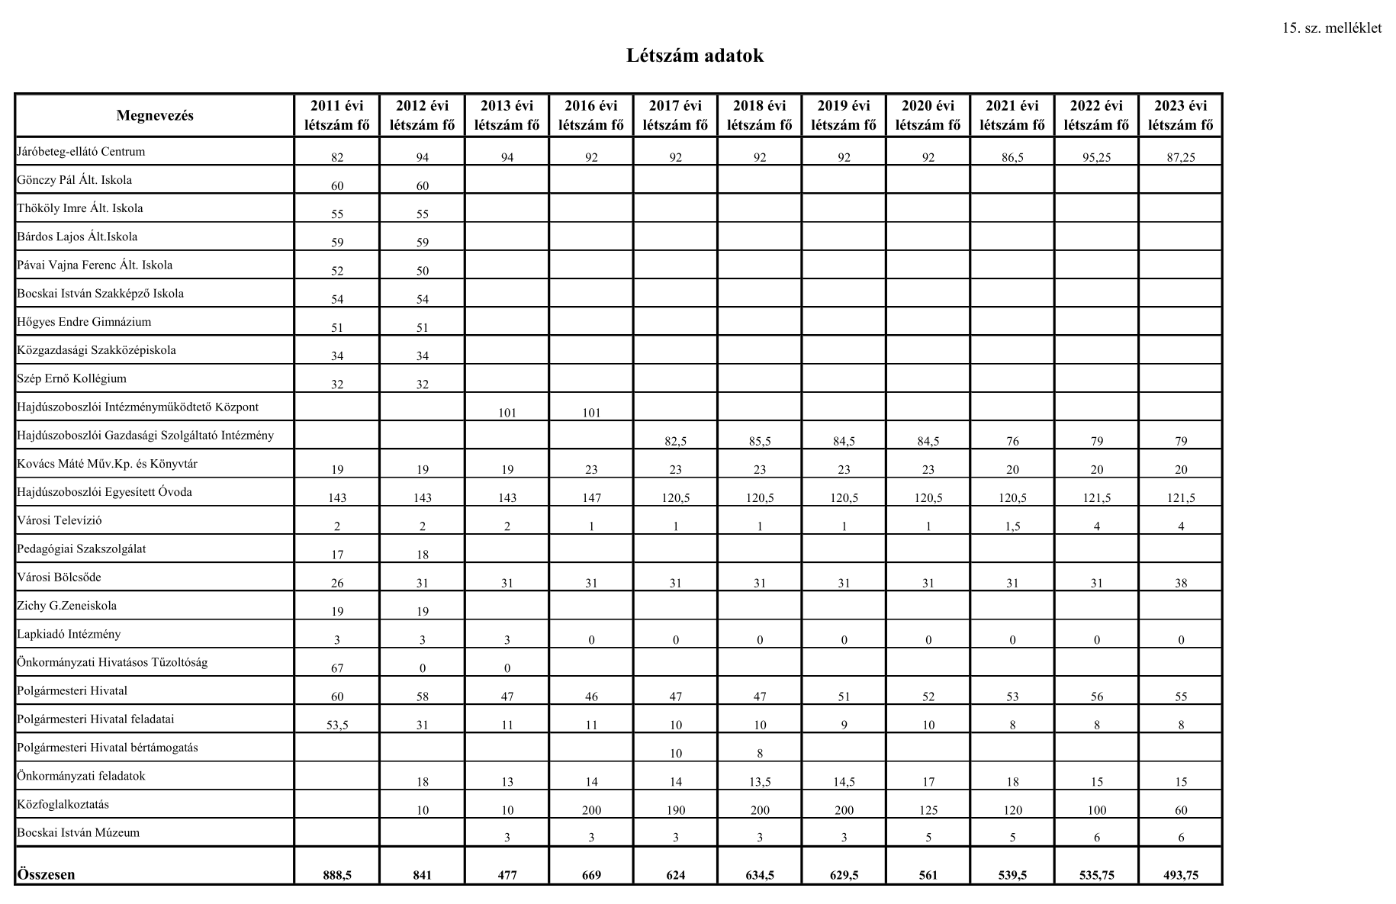”

**(Előterjesztés a Hajdú-Bihar Vármegye Önkormányzatának emlékérme díj adományozására**.)

**322/2023. (X. 26.) Képviselő-testületi határozat**

„Hajdúszoboszló Város Önkormányzata Képviselő-testülete a határozat mellékletét képező űrlapon javaslatot tesz „Hajdú-Bihar Vármegye Önkormányzatának Emlékérme" díj adományozására a Zichy Géza Alapfokú Művészeti Iskola részére.

Felelős: Polgármester

Határidő: 2024. 10. 31.”

**(Előterjesztés a Kovács Máté Városi Művelődési Központ és Könyvtár magasabb vezetőjének megbízására.)**

**323/2023. (X. 26.) Képviselő-testületi határozat**

„Hajdúszoboszló Város Önkormányzatának Képviselő-testülete a Kovács Máté Városi Művelődési Központ és Könyvtár (4200 Hajdúszoboszló, Szilfákalja 2. sz.) magasabb vezetői feladatainak ellátásával 2023. november 1-től 2026. október 31-ig Borsi Csabát bízza meg.

Borsi Csaba munkaszerződésben meghatározott havi alapbérét 460.000.-Ft-ban, vezetői pótlékának havi összegét 200.000.-Ft-ban állapítja meg.

A Képviselő-testület felkéri Czeglédi Gyula Polgármestert a megbízással kapcsolatos intézkedések megtételére.

Felelős: intézményvezető, jegyző

Határidő: 2023.10.26.”

**(Előterjesztés a Kovács Máté Városi Művelődési Központ és Könyvtár Szervezeti és Működési Szabályzatának módosítására.)**

**324/2023. (X. 26.) Képviselő-testületi határozat**

„Hajdúszoboszló Város Önkormányzatának Képviselő-testülete jóváhagyja a Kovács Máté Városi Művelődési Központ és Könyvtár 2. sz. mellékletben kiadott, módosítással egybeszerkesztett Szervezeti és Működési Szabályzatát.

Felelős: intézményvezető, jegyző

Határidő: 2023.10.26.”

**325/2023. (X. 26.) Képviselő-testületi határozat**

„Hajdúszoboszló Város Önkormányzatának Képviselő-testülete hozzájárul, a Kovács Máté Városi Művelődési Központ és Könyvtár a 2024. évi költségvetés terhére a 2023. évben előzetesen megkötött, a pénzügyi rendszerben jövő évi kötelezettségvállalásként rögzítésre kerülő, előzetesen forrást nem igénylő szerződésekre kötelezettséget vállaljon, legfeljebb 60 millió forint erejéig.

Felelős: intézményvezető, jegyző

Határidő: 2023.10.26.”

**(Előterjesztés a Kovács Máté Városi Művelődési Központ és Könyvtár részére pótelőirányzat biztosítására.)**

**326/2023. (X. 26.) Képviselő-testületi határozat**

„Hajdúszoboszló Város Önkormányzatának Képviselő-testülete a Kovács Máté Városi Művelődési Központ és Könyvtár részére 2.000.000 Ft pótelőirányzatot biztosít a „Hajdúszoboszlóra költözik a Mikulás” program megszervezésére. A pótelőirányzat forrása a költségvetési rendelet 12. sz. táblázat Civil szervezetek pályázati alap sora.

Felelős: intézményvezető, jegyző

Határidő: 2023.10.26.”

**(Előterjesztés a Hajdúszoboszlói Városi Televízió részére pótelőirányzat biztosítására.)**

**327/2023. (X. 26.) Képviselő-testületi határozat**

„Hajdúszoboszló Város Önkormányzatának Képviselő-testülete a Hajdúszoboszlói Városi Televízió részére 6.000.000,-Ft pótelőirányzatot biztosít a 4200 Hajdúszoboszló Szilfákalja 6-8. szám alatt található adóberendezés cseréje. A pótelőirányzat forrása a költségvetés általános tartalék kerete.

Felelős: intézményvezető, jegyző

Határidő: 2023.10.26.”

**(Előterjesztés a Helyi Építészeti-Műszaki Tervtanács létrehozásáról, működési feltételeiről és eljárási szabályairól szóló 13/2019. (V.30.) önkormányzati rendelet módosításáról.)**

**„Hajdúszoboszló Város Önkormányzata Képviselő-testületének 29/2023. (X. 26.) önkormányzati rendelete**

**a Helyi Építészeti-Műszaki Tervtanács létrehozásáról, működési feltételeiről és eljárási szabályairól szóló 13/2019 (V.30.) önkormányzati rendelete módosításáról**

Hajdúszoboszló Város Önkormányzatának Képviselő-testülete az épített környezet alakításáról és védelméről szóló 1997. évi LXXVIII. törvény 62. § (6) bekezdésének 4. pontjában kapott felhatalmazás alapján, a Magyarország helyi önkormányzatairól szóló 2011. évi CLXXXIX. törvény 23. § (5) bekezdés 5. pontjában meghatározott feladatköreiben eljárva, az önkormányzat szervezeti és működési szabályzatáról szóló 18/2019. (XI.07.) önkormányzati rendelet 17. § (3) bekezdésében biztosított véleményezési jogkörében eljáró Hajdúszoboszló Város Önkormányzata Képviselő-testületének Jogi, Igazgatási és Ügyrendi Bizottsága, Pénzügyi és Gazdasági Bizottság, valamint Városfejlesztési és Műszaki Bizottsága véleményének kikérésével a Helyi Építészeti-Műszaki Tervtanács létrehozásáról, működési feltételeiről és eljárási szabályairól szóló 13/2019. (V.30.) önkormányzati rendelete módosításáról a következőket rendeli.

**1. §**

A Helyi Építészeti-Műszaki Tervtanács létrehozásáról, működési feltételeiről és eljárási szabályairól szóló 13/2019 (V.30.) önkormányzati rendelet 4. § (3) bekezdése helyébe a következő rendelkezés lép:

„(3) A Tervtanács keret tagjainak száma – az elnököt is ide számítva legalább 5, de legfeljebb 10 fő.”

**2. §**

A Helyi Építészeti-Műszaki Tervtanács létrehozásáról, működési feltételeiről és eljárási szabályairól szóló 13/2019 (V.30.) önkormányzati rendelet 15. § (4) bekezdése helyébe a következő rendelkezés lép:

„(4) A tiszteletdíj mértéke tervtanácsi ülésenként bruttó 45.000.- Ft, a (3) bekezdés b) pontja szerinti személy esetében szakvéleményenként bruttó 30.000.- Ft.”

**3. §**

Ez a rendelet 2023. november 1-jén lép hatályba.”

**(Előterjesztés Hajdúszoboszló Város Településszerkezeti Tervének „M9” módosításhoz kapcsolódó határozat elfogadásáról.)**

**328/2023. (X. 26.) Képviselő-testületi határozat**

„Hajdúszoboszló Város Önkormányzatának Képviselő-testülete Hajdúszoboszló Város 83/2016. (VI.26.) határozattal jóváhagyott Településrendezési eszközök 2023. évi M9. sz. módosítását a határozat melléklete szerint fogadja el.

Felelős: Jegyző, Főépítész

Határidő: azonnal”

**(Előterjesztés Hajdúszoboszlói Református Anna Idősek Otthona kapacitás bővítés kérelméről.)**

**329/2023. (X. 26.) Képviselő-testületi határozat**

„Hajdúszoboszló Város Önkormányzatának Képviselő-testülete a Hajdúszoboszlói Református Anna Idősek Otthona (4200 Hajdúszoboszló, Dózsa Gy. u. 9-11.) intézmény alapszolgáltatásai közül a házi segítségnyújtás szakfeladaton, a város lakosainak ellátása érdekében - a jelenlegi ellátotti létszám/befogadott 54 fő - plusz 10 fővel való kapacitás bővítését támogatja.

Felelős: jegyző/irodavezető

Határidő: folyamatos, 2023. november 03.”

**(Előterjesztés hiányzó szociális nappali ellátások biztosítására - Rákóczi utca 1. szám - új telephelyéről.)**

**330/2023. (X. 26.) Képviselő-testületi határozat**

„Hajdúszoboszló Város Önkormányzatának Képviselő-testülete támogatja a hiányzó, nappali szociális ellátások biztosítását a szociális igazgatásról és szociális ellátásokról szóló 1993. évi III. törvény 65/F.§-a alapján. A szenvedélybeteg és a hajléktalanok nappali ellátásának biztosításához a 4200 Hajdúszoboszló, Rákóczi utca 1. szám alatti, hrsz: 6203 önkormányzati tulajdonú ingatlant jelöli ki.

Az ingatlan felmérésére, az átalakítás műszaki terveinek elkészítésére bruttó 3,000-eFt összeget biztosít a 2023. évi városi költségvetés általános tartalék kerete terhére. Az átalakítás műszaki tervdokumentációja és költségvetése alapján dönt a Képviselő-testület a kivitelezési munkálatok megkezdéséről.

Felelős: Jegyző, irodavezetők

Határidő: 2023. november 30.”

**(Előterjesztés a 3337/16 és a 3337/17 hrsz-ú ingatlanokra vonatkozó telekvásárlási és telekbérlési kérelemről.)**

**331/2023. (X. 26.) Képviselő-testületi határozat**

„Hajdúszoboszló Város Önkormányzatának Képviselő-testülete egyetért abban, hogy a HÉSZ módosításakor az övezeti határ olyan módon kerüljön kijelölésre, hogy biztosítsa a Liget utcai közterület HÉSZ szerint előírt szélességét és vegye figyelembe a 3330 hrsz-ú ingatlan jelenlegi beépítettségét.

Felelős: Jegyző

Határidő: folyamatos”

**332/2023. (X. 26.) Képviselő-testületi határozat**

„a) Hajdúszoboszló Város Önkormányzatának Képviselő-testülete elviekben hozzájárulását adja a Hajdúszoboszló 3337/16 hrsz-ú ingatlan Liget u. 2. szám szomszédságában lévő terület Lke-3 övezetbe történő átsorolásához oly módon, hogy az új övezeti határ biztosítsa a Liget utcai közterület HÉSZ szerint előírt szélességét és vegye figyelembe a 3330 hrsz-ú ingatlan jelenlegi beépítettségét.

Felkéri a Városi Főépítészt a HÉSZ módosítási eljárás lefolytatására.

Hajdúszoboszló Város Önkormányzatának Képviselő-testülete felhatalmazza a Polgármestert a szükséges dokumentumok aláírására.

A HÉSZ módosítás költsége a Városi Költségvetés 9. melléklet 15/ÖK sort terheli.

b) Hajdúszoboszló Város Önkormányzatának Képviselő-testülete hozzájárulását adja a 3337/16 hrsz-ú ingatlant érintő HÉSZ módosítás jóváhagyását követően az ingatlan megosztásához.

A Képviselő-testület felkéri az Önkormányzati Irodát, hogy az új ingatlan földhivatali ingatlan-nyilvántartásba történő bejegyzését követően készítsen előterjesztést a beépítetlen terület árverésen történő értékesítésére vonatkozóan.

Hajdúszoboszló Város Önkormányzatának Képviselő-testülete felhatalmazza a Polgármestert a telekalakítási eljáráshoz szükséges okiratok aláírására.

c) Hajdúszoboszló Város Önkormányzatának Képviselő-testülete elviekben hozzájárulását adja a 3337/16 hrsz-ú ingatlanból a HÉSZ módosításával érintett területrész bérbeadásához az ingatlan árverésen történő értékesítéséig.

A Képviselő-testület felkéri az Önkormányzati Irodát, hogy a november testületi ülésre készítsen előterjesztést a bérbeadásra vonatkozó árveréssel kapcsolatban.

d) Hajdúszoboszló Város Önkormányzatának Képviselő-testülete elviekben hozzájárulását adja a 3337/17 hrsz-ú ingatlanból, a Liget u. 2. szám melletti cca. 1600 m2 nagyságú terület haszonbérbe adásához határozatlan időre.

A Képviselő-testület felkéri az Önkormányzati Irodát, hogy a november testületi ülésre készítsen előterjesztést a bérbeadásra vonatkozó árveréssel kapcsolatban.

Felelős: Jegyző

Határidő: folyamatos”

**(Előterjesztés a Csónakázó-tó melletti területrész bérleti szerződéséről.)**

**333/2023. (X. 26.) Képviselő-testületi határozat**

„Hajdúszoboszló Város Önkormányzatának Képviselő-testülete felkéri a Polgármestert, hogy a Hajdúszoboszló 2475/19 hrsz-ú ingatlan József Attila utca és a Csónakázó-tó közötti szakaszán található területrészének hasznosítására irányuló bérleti szerződést kösse meg visszamenőleg 2023. október 1. napjával a Ringató Gastro Kft - vel olyan formában, hogy abban a bontó feltétel 2024. március 29. napján következzen be. Az Önkormányzat kijelenti, hogy elismeri a bérlő területhasználatra vonatkozó jogát, és a bérleti szerződés egyéb rendelkezéseit továbbra is érvényben tartja az abban meghatározott feltételek szerint.

A Képviselő-testület felhatalmazza a Polgármestert a bérleti szerződés aláírására.

Felelős: Jegyző

Határidő: 2023. október 31.”

**(Előterjesztés a Mutatványos tér pályázati felhívásáról.)**

**334/2023. (X. 26.) Képviselő-testületi határozat**

„Hajdúszoboszló Város Önkormányzatának Képviselő-testülete a 2497/2, 2496/3, 2496/4 és 2496/5 hrsz-ú ingatlanok által lehatárolt terület hasznosítására vonatkozó pályázati felhívással egyetért, és felkéri az Önkormányzati Irodát a versenyeztetési eljárás lefolytatására.

Felelős: Polgármester, Jegyző

Határidő: 2023. december 31.”

**(Előterjesztés intézményekre vonatkozó vagyonkezelői jog bejegyzéséről.)**

**335/2023. (X. 26.) Képviselő-testületi határozat**

„Hajdúszoboszló Város Önkormányzatának Képviselő-testülete hozzájárulását adja, hogy az Önkormányzat tulajdonában álló, jelen előterjesztés mellékletében felsorolt intézményekkel a Polgármester vagyonkezelési szerződést kössön, ezt követően pedig az intézmények javára vagyonkezelői jogot jegyeztessen be a földhivatali ingatlan-nyilvántartásba.

A Képviselőtestület felhatalmazza a Polgármestert a szükséges okiratok aláírására, és felkéri az Önkormányzati Irodát a földhivatali eljárás lefolytatására.

Felelős: Polgármester, Jegyző

Határidő: 2024.01.31.”

**(Előterjesztés közszolgáltatási szerződés felmondásával kapcsolatosan.)**

**336/2023. (X. 26.) Képviselő-testületi határozat**

„Hajdúszoboszló Város Önkormányzatának Képviselő-testülete a nem közművel összegyűjtött háztartási szennyvíz gyűjtése és szállítása vonatkozásában a Loós és Társa Kft. közszolgáltatási szerződés 2023.12.31. napjával történő felmondását a jelenleg hatályos Közszolgáltatási szerződés 7.4 pontjában foglaltak alapján nem fogadja el.

 A felmondást leghamarabb a közszolgáltatási szerződésben foglalt 6 hónapos felmondási idővel fogadja el.

Hajdúszoboszló Város Önkormányzatának Képviselő-testülete felkéri a Jegyzőt a közszolgáltatás további biztosítása érdekében szükséges intézkedések megtételére és a képviselő-testület  soron következő ülése elé terjesztésre döntés végett.

Felelős: Jegyző

Határidő: novemberi képviselő-testületi ülés”

**(Előterjesztés a Libagát utcán balesetveszély elhárításához szükséges forrásigényről.)**

**337/2023. (X. 26.) Képviselő-testületi határozat**

„Hajdúszoboszló Város Önkormányzatának Képviselő-testülete a Tokay utca 57. sz. ingatlanon lévő csarnoképület melletti 8 db nyárfa kivágását nem támogatja.

Felelős: Jegyző

Határidő: azonnal”

**(Előterjesztés a kosárpálya felújításával kapcsolatosan.)**

**338/2023. (X. 26.) Képviselő-testületi határozat**

„Hajdúszoboszló Város Önkormányzatának Képviselő-testülete támogatja a Szilfákalja 33. sz. alatti lakótömb mögött található kosárlabdapálya (streetball) burkolatának felújítását.

A felújításhoz szükséges műszaki tervdokumentáció elkészíttetésére legfeljebb 600,-eFt összeget biztosít a 2023. évi városi költségvetés tartalék kerete terhére.

Ugyanakkor felkéri a Jegyzőt, vizsgálja meg a felújítás műszaki tartalmának több alternatíváját, gazdaságosság és tartósság tekintettében, majd ezen vizsgálat ismeretében tegyen javaslatot a megvalósítás mikéntjére.

Felelős: Jegyző

Határidő: novemberi képviselő-testületi ülés”

**Tizennyolcadik napirend:**

**(Előterjesztés az Attila utcai kapubejárók vízelvezetésével kapcsolatos felmérés költségigényéről.)**

**339/2023. (X. 26.) Képviselő-testületi határozat**

„Hajdúszoboszló Város Önkormányzatának Képviselő-testülete támogatja az Attila utca komplett útfelújítási, csapadékvíz elvezetési tervének elkészítését, ezért a 2023. évi városi költségvetés általános tartalékkerete terhére 2,6 millió Ft keretösszeget biztosít a feladat ellátására.

Felelős: Jegyző

Határidő: 2024. április 30.”

**(Előterjesztés a Hajdúszoboszlói Egyesített Óvoda intézményfelújítási kérelméről.)**

**340/2023. (X. 26.) Képviselő-testületi határozat**

„Hajdúszoboszló Város Önkormányzatának Képviselő-testülete a támogatja a Mesevár Óvoda (4200 Hajdúszoboszló, Kovács Gyula utca 24.) előterjesztés szerinti felújítási munkálatai elvégzését, melyre legfeljebb 3.960.052,-Ft keretösszeget biztosít a 2023. évi városi költségvetés általános tartalék kerete terhére.

Felelős: Jegyző

Határidő: azonnal”

**(Tájékoztató menetrendszerinti autóbuszközlekedés kerekasztal egyeztetés eredményéről.)**

**341/2023. (X. 26.) Képviselő-testületi határozat**

„Hajdúszoboszló Város Önkormányzatának Képviselő-testülete a menetrendszerinti autóbuszközlekedés kerekasztal egyeztetésről szóló tájékoztató anyagban foglaltakat tudomásul veszi, a helyi közlekedés hatékonyabb és költségtakarékosabb üzemeltetése érdekében a Volánbusz Zrt.-vel történő párbeszédet a továbbiakban is fontosnak tartja.

Felelős: Jegyző

Határidő: folyamatos”

**(Tájékoztató a TOP PLUSZ nyertes pályázatok előrehaladásáról.)**

**342/2023. (X. 26.) Képviselő-testületi határozat**

„Hajdúszoboszló Város Önkormányzatának Képviselő-testülete elfogadja a folyamatban lévő TOP PLUSZ nyertes pályázati projektek előre haladásáról szóló tájékoztatást.

Felelős: Jegyző

Határidő: azonnal és folyamatos pályázatok ütemezése szerint”

**(Előterjesztés a Hajdúsági és Bihari Víziközmű Szolgáltató Társulás megszüntetéséről.)**

**343/2023. (X. 26.) Képviselő-testületi határozat**

„Hajdúszoboszló Város Önkormányzatának Képviselő-testülete jóváhagyja a Hajdúsági és Bihari Víziközmű Szolgáltató Társulás 2023. december 31-i megszűnéséről szóló 7/2023. (V. 18.) számú határozatát.

Felelős: jegyző

Határidő: azonnal"

**(Előterjesztés igazgatási szünetről.)**

**344/2023. (X. 26.) Képviselő-testületi határozat**

„Hajdúszoboszló Város Önkormányzata Képviselő-testülete a közszolgálati tisztviselőkről szóló 2011. évi CXCIX. törvény 232. § (3) bekezdésében biztosított hatáskörében eljárva a Hajdúszoboszlói Polgármesteri Hivatalban téli igazgatási szünetet rendel el 2023. december 27. napjától 2024. január 5. napjáig, 7 munkanapot érintően.

A képviselő-testület az elrendelt igazgatási szünet kapcsán, a zavartalan feladatellátás érdekében felkéri a jegyzőt a szükséges munkaszervezési intézkedések megtételére és az alapvető igazgatási feladatok (anyakönyvvezetés, szociális ellátás) folyamatos biztosítására, továbbá a lakosság tájékoztatása céljából az erről szóló hirdetmény helyben szokásos módon történő közzétételére.

Felelős: Jegyző

Határidő: 2024. 01. 08.”

**(Előterjesztés bírósági ülnökök soron kívüli megválasztására.)**

**345/2023. (X. 26.) Képviselő-testületi határozat**

„Hajdúszoboszló Város Önkormányzatának Képviselő-testülete a bírák jogállásáról és javadalmazásáról szóló 2011. évi CLXII. törvény 215. § (1) bekezdése alapján

Deákné Pap Anikó Ebes, Nyugati utca 5. és

Dorcsin Edit Hajdúszoboszló, Ady Endre utca 36.

személyeket bírósági ülnöknek megválasztja.”

Határidő: 2023. november 30. (Megbízólevelek átadása)

Felelős: Dr. Morvai Gábor jegyző

**(Előterjesztés a Tour de Hongrie 2024-es versenyéhez történő kapcsolódás tárgyában.)**

**346/2023. (X. 26.) Képviselő-testületi határozat**

„Hajdúszoboszló Város Önkormányzatának Képviselő-testülete támogatja, hogy Hajdúszoboszló városa a Tour de Hongrie 2024-es körversenyéhez csatlakozzon, figyelembe véve a Vuelta Sportiroda javaslatát is.

A Képviselő-testület felhatalmazza a polgármestert a szükséges további egyeztetések lefolytatására, és - sikeres tárgyalások végén - az ennek nyomán megkötendő támogatási szerződés aláírására.

Hajdúszoboszló Város Önkormányzatának Képviselő-testülete felkéri a polgármestert, hogy pozitív döntés esetén a 2024. évi városi költségvetés előkészítésekor tervezze be a Vuelta Kft. felé fizetendő szervezői díj (támogatás) összegét.”

Felelős: jegyző

Határidő: 2024. február 29.”

**(Tájékoztató a két ülés közötti időszak eseményeiről.)**

**347/2023. (X. 26.) Képviselő-testületi határozat**

„Hajdúszoboszló Város Önkormányzatának Képviselő-testülete a két ülés közötti eseményekről október hónapban adott tájékoztatót tudomásul veszi.

Határidő: azonnal

Felelős: polgármester”

K.m.f.

***Czeglédi Gyula sk. dr. Morvai Gábor sk.***

***polgármester jegyző***

A kivonat hiteléül:

Hajdúszoboszló, 2023. 10. 27.

*Molnár Viktória leíró*